Compte Rendue Chapitre 3 Windows
1) Installation des services 1

1) Installation des services
- On vérifie l’IP et le nom de domaine
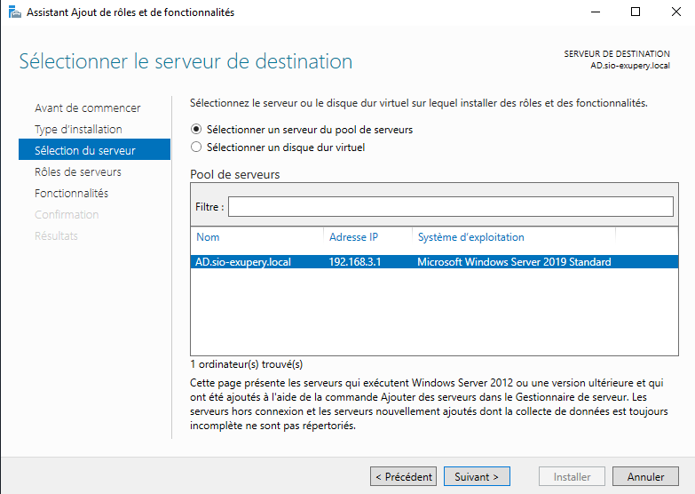
- On démarre ensuite l’installation du service DHCP
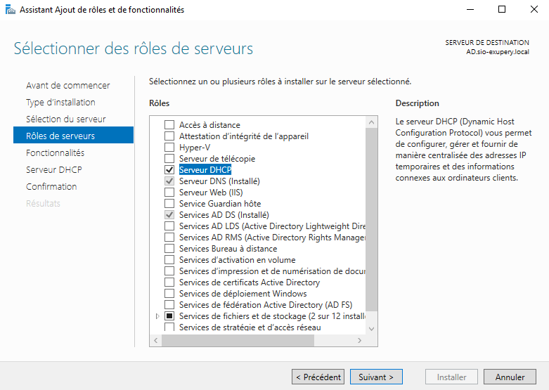
- On confirme l’installation
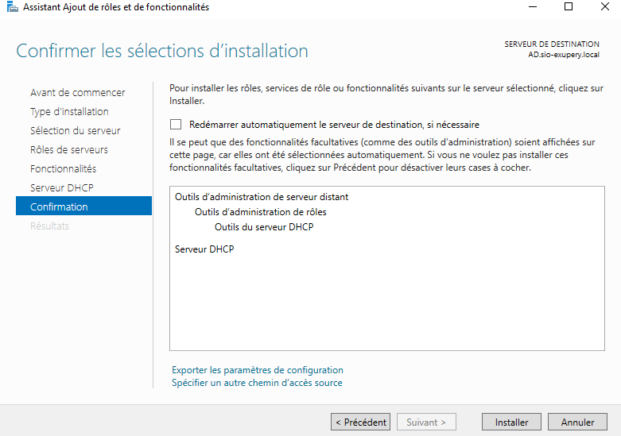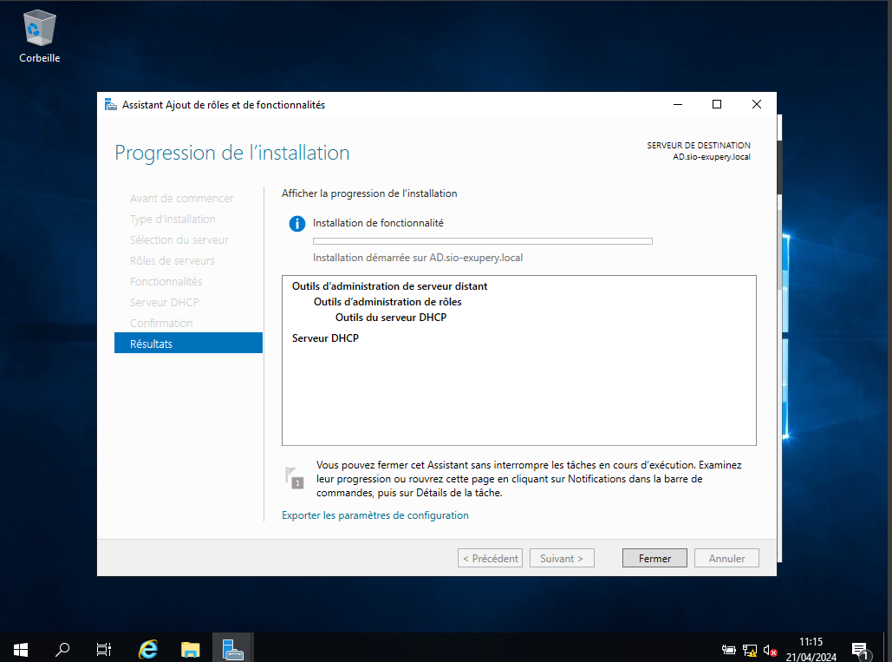
- On termine la configuration du DHCP
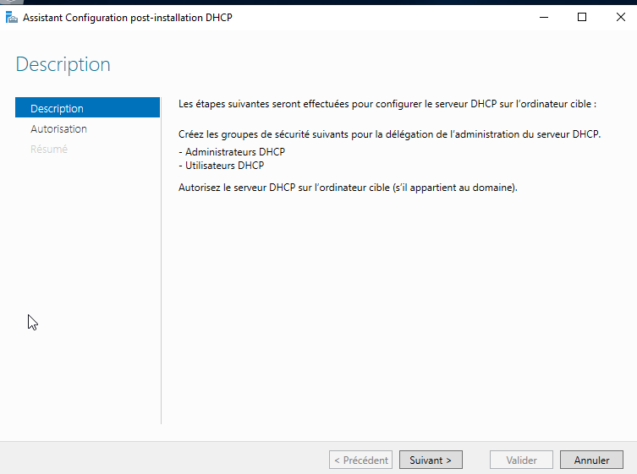
- On ajoute le nom de domaine
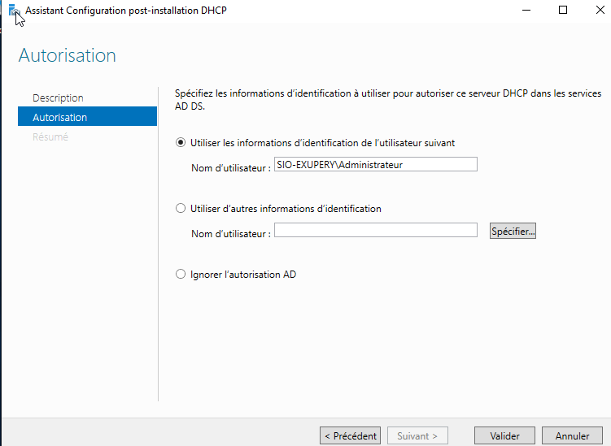
- On ajoute une nouvelle étendue
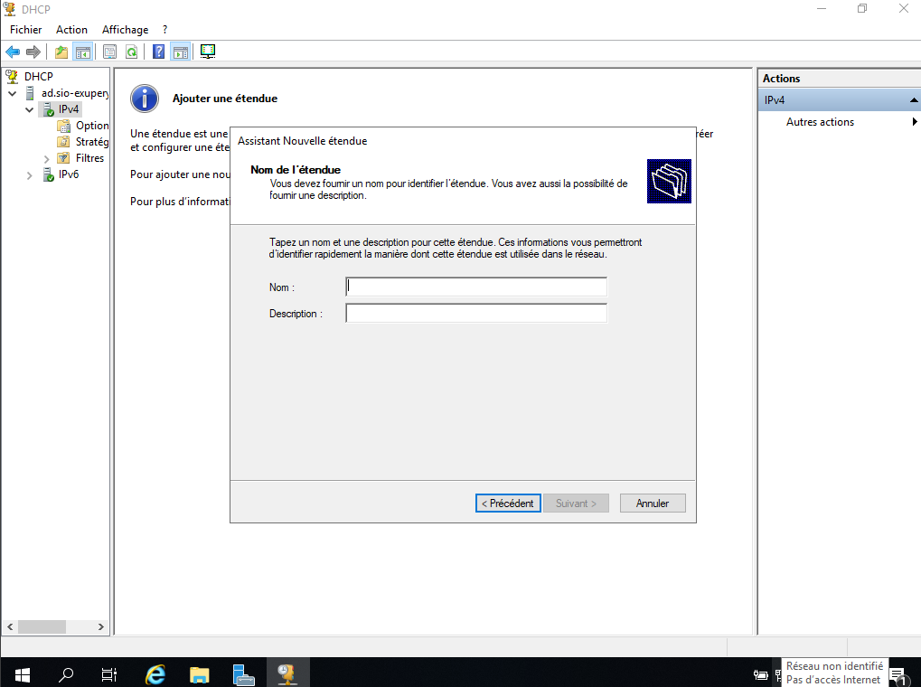
- On lui attribue une plage d’adresse dans le screen [la configuration est sur 1.50 et 1.70 mais j’ai corriger plus tard}
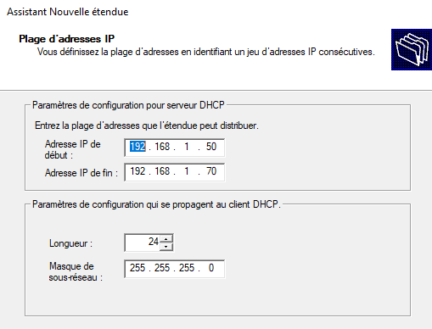
- Puis on lui affecte la durée du bail
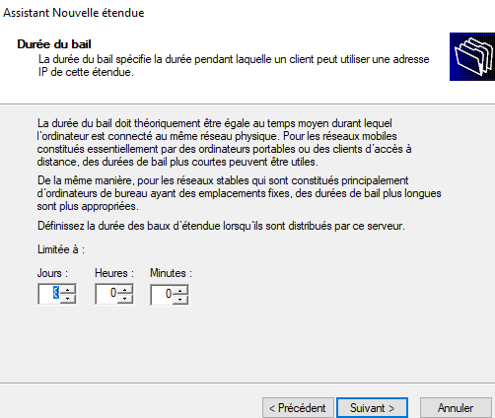
- On choisie de finir la configuration DHCP plus tard
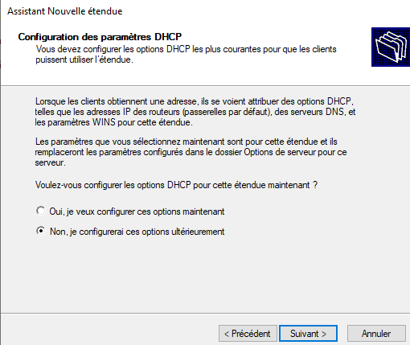
- On se rend dans la configuration du POOL
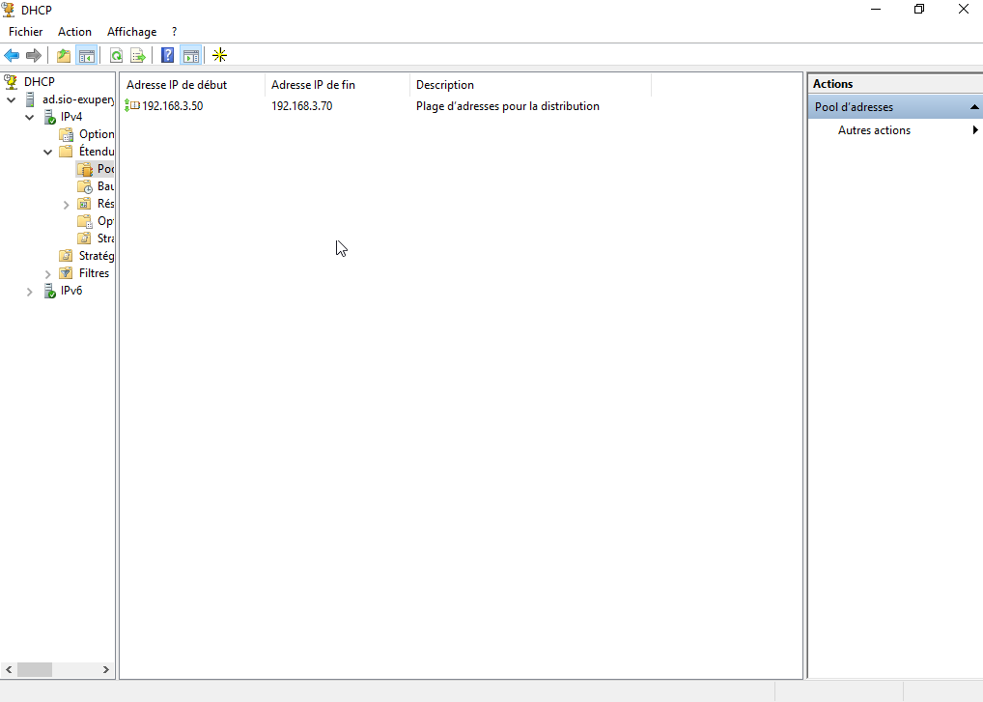
- Configuration du routeur
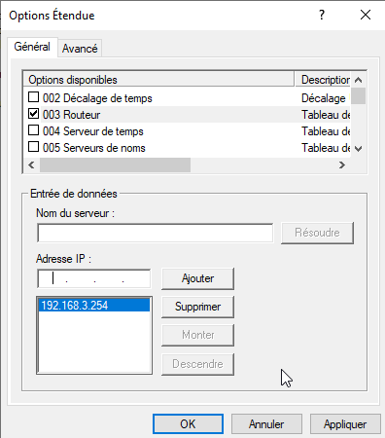
- On configure le DNS
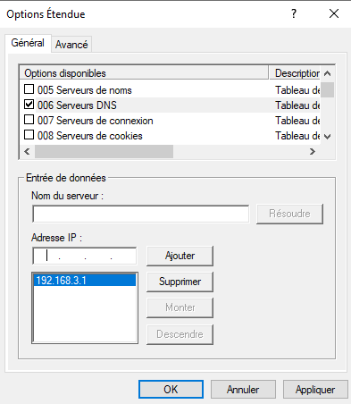
- Puis ont défini le nom de domaine
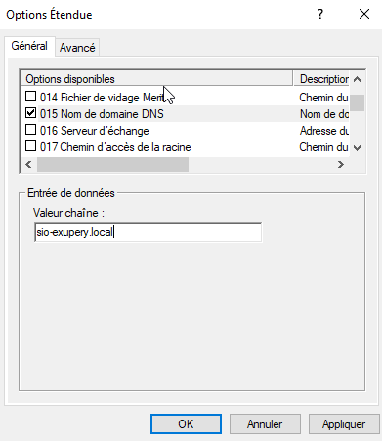
- On observe les différents paramètre qui ont été configurer dans option
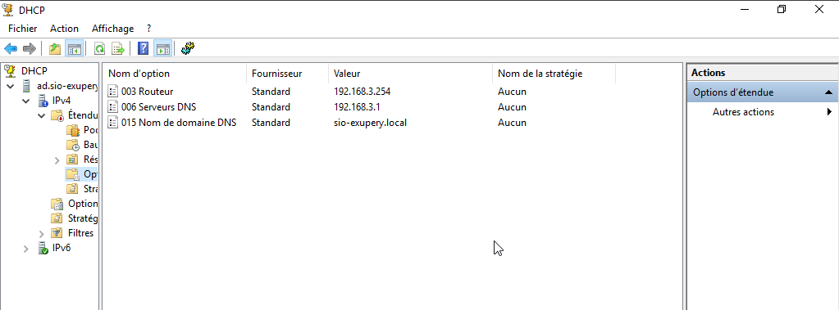
- On affiche ensuite le bail après l’obtention d’une IP
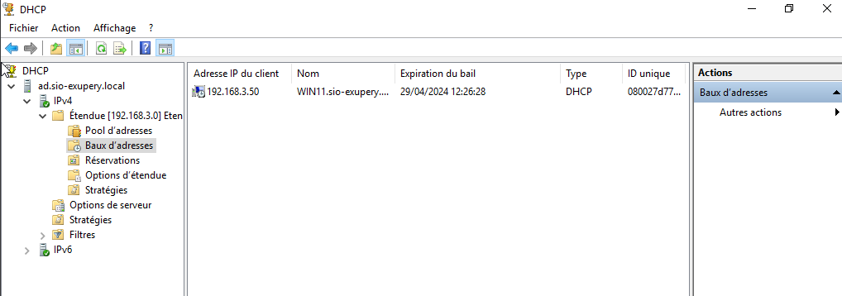
- On vérifie sur la machine Windows11 avec la config ipconfig qu’elle est bien obtenue la bonne configuration délivrer par le serveur DHCP
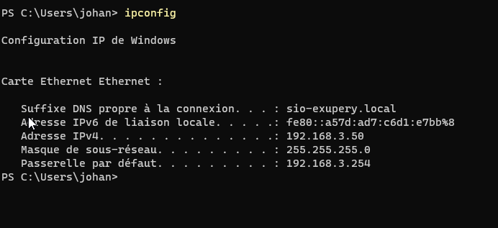
- On réserve des IP
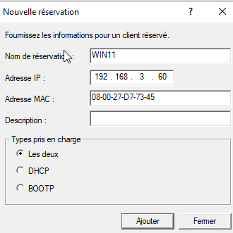
- Puis on observe la réservation
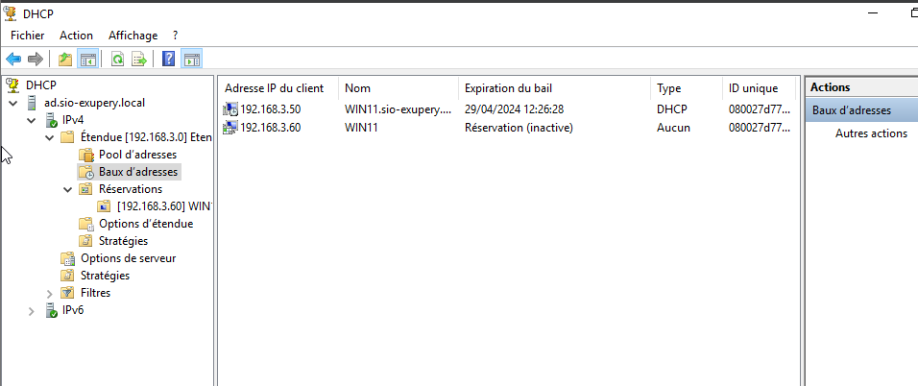
- Puis on reprend une configuration après avoir libérer l’ancienne IP grâce a la commande /release et on en récupère une grâce a la commande /renew


